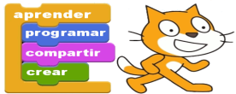

OBjectiu:
OBJECTIU
Introduir als nenes i nenes de 9 a 11 anys en la programació, les seves tècniques i el seu llenguatge, utilitzant una metodologia desenvolupada pel MIT (Massachusets Institut Technology).

i BLICITAT I COMUACIÓ:

-Mailin tode les AMPA’su:
OBJECTIU
Introduir als nenes i nenes de 9 a 11 anys en la programació, les seves tècniques i el seu llenguatge, utilitzant una metodologia desenvolupada pel MIT (Massachusets Institut Technology).

a 18.30
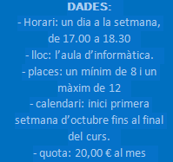
ACTIVITATS EXTRAESCOLARS PER A 4t, 5è i 6è de primària

PROGRAMACIÓ EN SCRATCH

Contingut:
1r trimestre: Introducció a la programació
Mitjançant la tècnica del “blocking”, aprendre les estructures bàsiques de la
programació, tot fent servir un llenguatge anomenat SCRATCH dissenyat
específicament amb aquest objectiu. Això s’aconseguirà amb la realització
de petites històries, programades amb aquest entorn.

2n trimestre: Animacions i Jocs.
Durant el 2n trimestre aprofundirem més en la programació en SCRATCH
i s’anirà explicant com fer animacions i jocs i ho posarem a la pràctica.

3r trimestre: Projecte Final.
Construcció d’un projecte d’Scratch amb el que han après durant aquests
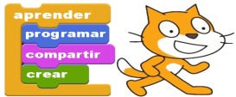
darrers mesos.

ACTIVITATS EXTRAESCOLARS PER A 4t, 5è i 6è de primària

robòtica

Contingut:
1r trimestre: Introducció a la programació
Mitjançant la tècnica del “blocking”, es farà un recorregut per diferents jocs i
animacions i s’ensenyarà a l’alumnat com treballar amb la programació en SCRATCH.

2n trimestre: Programació amb BITBLOQS.
Introducció a la robòtica
Aprofundir en la programació en SCRATCH i fer una introducció a la robòtica
amb els kits de BQ i el llenguatge específic BITBLOQ.

3r trimestre: Robòtica.
Construcció d’un projecte de robòtica i altres aspectes del món de la robòtica
com els Moway,...
